Terapia pedagogiczna 09.11.2021r.
Ćwiczenia mowy – poszerzanie słownika dziecka
Zabawa polega na wyszukiwaniu 5 określeń do konkretnych przedmiotów. Poniżej podaję przykłady, ale to tylko propozycje:
- stolik – mały, drewniany, rozkładany, szklany, stary
- Samochód - …
- Cukierek - …
- Książka - …
- But - …
- Kot -…

Ćwiczenia percepcji słuchowej
Czy wiesz co to za zwierzę? – odgłosy zwierząt.
https://www.youtube.com/watch?v=qkA2NHliZtg
Podziel wyrazy na sylaby, zamaluj odpowiednią ilość kółek pod obrazkiem.
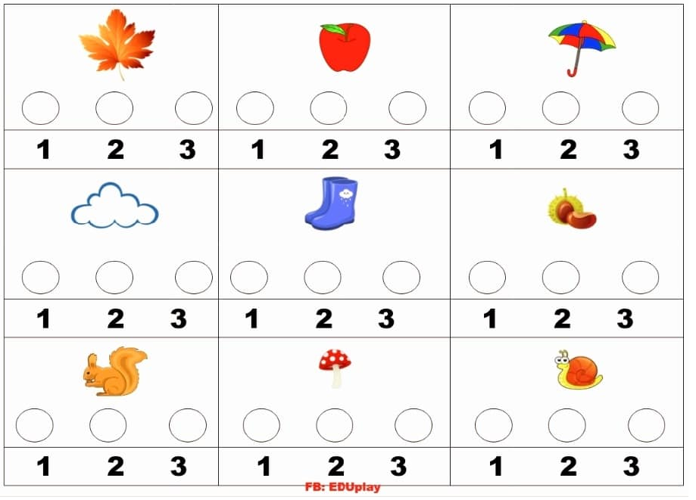
Zadanie na rozwój percepcji wzrokowej, koncentracji uwagi i logicznego myślenia.
Pokoloruj domki zgodnie ze wzorem.


